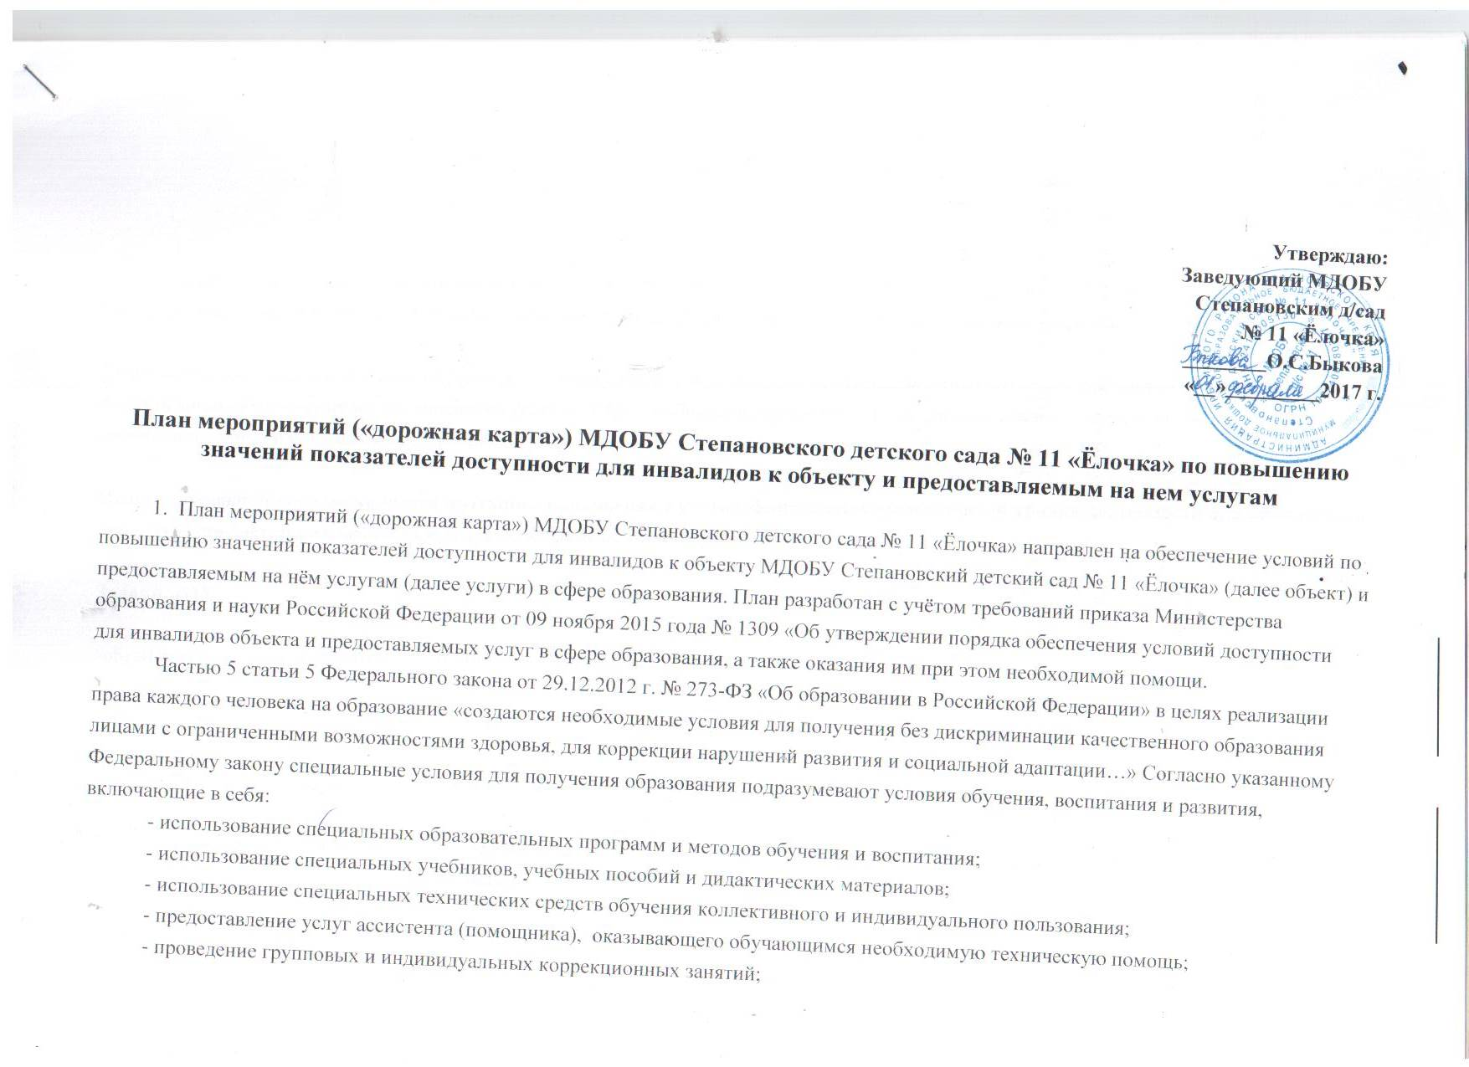
- обеспечение доступа в здания организации, осуществляющих образовательную деятельность, и другие условия, без которых невозможно или затруднено освоение образовательных программ обучающимися с ограниченными возможностями здоровья.
2.Получение образования детьми-инвалидами и детьми с ОВЗ является одним из основных и неотъемлемых условий их успешной социализации, обеспечения их полноценного участия в жизни общества, эффективной самореализации в различных видах профессиональной и социальной деятельности.
Целью «дорожной карты» является поэтапное повышение с учетом финансовых возможностей уровня доступности для инвалидов к объекту и предоставляемым на нем услугам в сфере образования.

Задачи ДОУ:

-обеспечить условия доступности для инвалидов объекта сферы образования;
-обеспечение условий для беспрепятственного пользования инвалидами услугами в сфере образования;
- обеспечить полноценную интеграцию инвалидов в обществе.
3. «Дорожной картой» предусматривается создание необходимых условий для решения основных проблем с обеспечением для инвалидов беспрепятственного доступа к объекту и услугам, в том числе:
— адаптация объекта с учетом реконструкции или капитального ремонта для обеспечения доступа инвалидов к объекту и услугам;
— отсутствие или неполная оснащенность объекта приспособлениями, средствами и источниками информации в доступной форме, необходимыми для получения инвалидами услуг наравне с другими лицами;
— наличие работников, предоставляющих услуги инвалидам, не прошедших инструктирование или обучение по вопросам, связанных с обеспечением их доступности и оказанием при этом помощи инвалидам, и не владеющих необходимыми для этого знаниями и навыками;
— отсутствие в административных регламентах государственных услуг (в должностных инструкциях работников) положений, определяющих их обязанности и порядок действий по оказанию инвалидам помощи и содействия в преодолении барьеров, мешающих получению ими услуг наравне с другими лицами.
4. Планируемое повышение значений показателей доступности объектов и услуг и сроки их достижения определены в «дорожной карте», исходя из норм и требований:
- Федерального закона от 29 декабря 2012 г. №273-ФЗ «Об образовании в Российской Федерации»;
- Федерального закона от 24 ноября 1995 г. № 181-ФЗ «О социальной защите инвалидов в Российской Федерации»
- Федерального закона от 1 декабря 2014 г. № 419-ФЗ «О внесении изменений в отдельные законодательные акты Российской Федерации по вопросам социальной защиты инвалидов в связи с ратификацией Конвенции о правах инвалидов»;
- постановления Правительства Российской Федерации от 26 декабря 2014 г. № 1521 «Об утверждении перечня национальных стандартов и сводов правил (частей таких стандартов и сводов правил), в результате применения которых на обязательной основе обеспечивается соблюдение требований Федерального закона «Технический регламент о безопасности зданий и сооружений»;
- приказа Министерства регионального развития Российской Федерации от 27 декабря 2011 г. № 605 «Об утверждении свода правил «СНиП 35-01-2001 «Доступность зданий и сооружений для маломобильных групп населения» (СП 59.13330.2012)»;
- приказа Министерства образования и науки Российской Федерации от 9 ноября 2015 года №1309 «Об утверждении порядка обеспечения условий доступности для инвалидов объектов и предоставляемых услуг в сфере образования, а также оказания им при этом необходимой помощи»;
5. Основные ожидаемые результаты реализации «дорожной карты»:
— поэтапное выполнение запланированных значений (показателей) доступности объекта и услуг с учетом финансовых возможностей организации, предоставляющей услуги в сфере образования;
— обеспечение беспрепятственного доступа инвалидов к объекту и предоставляемым услугам согласно запланированным показателям Плана мероприятий («дорожной карты») МДОБУ Степановского детского сада № 11 «Ёлочка».
Реализация «дорожной карты» позволит сформировать условия для устойчивого развития доступной среды для инвалидов, повысить доступность и качество предоставляемых инвалидам услуг в сфере образования, преодолеть социальную разобщенность.
Сроки реализации Плана мероприятий «дорожной карты» – 2017–2030 годы.
Результатом реализации «дорожной карты» является повышение к 2030 году значений показателей доступности для инвалидов объектов и услуг в сфере образования.

Перечень мероприятий, реализуемых для достижения запланированных значений показателей доступности для инвалидов МДОБУ Степановского детского сада № 11 «Ёлочка».

№  п/п | Наименование условий  доступности для  инвалидов объекта и услуг | Единицы  измерения | Значение показателей (по учебным годам)
№  п/п |  | Единицы  измерения | 2016  2017 | 2017  2018 | 2018  2019 | 2019  2020 | 2020  2021 | 2021  2022 | 2022  2023 | 2023  2024 | 2024  2025 | 2025  2026 | 2026  2027 | 2027  2028 | 2028  2029 | 2029  2030
1 | Наличие в учреждении транспортных средств, используемых для перевозки инвалидов | +/- | - | - | - | - | - | - | - | - | - | - | - | - | - | -
2 | Планируемое проведение на объекте капитального ремонта, реконструкции, модернизации, которые полностью будут соответствовать требованиям доступности для инвалидов к объекту и услугам. | +/- | - | - | - | - | - | - | - | - | + | + | + | + | + | +
3 | Наличие доступа к объекту инвалидов (до проведения капитального ремонта или реконструкции) и к месту предоставления услуги ( наличие архитектурных преобразований на объекте: установлен пандус, расширенны дверные проемы и т.д.) | +/- | - | - | - | - | - | - | - | + | + | + | + | + | + | +
3.1 | предоставление необходимых услуг в дистанционном режиме | +/- | - | - | - | - | - | - | - | - | - | - | + | + | + | +
3.2 | предоставление, когда это возможно, необходимых услуг по месту жительства инвалида. | +/- | - | - | - | - | - | - | - | - | - | - | - | - | + | +
4 | Обеспечение условий индивидуальной мобильности инвалидам и возможности для самостоятельного их передвижения по объекту с целью получения услуг в сфере образования, в том числе наличие: | +/-
4.1 | Выделение стоянки автотранспортных средств для инвалидов | +/- | - | - | - | - | - | - | - | - | - | - | - | - | - | -
4.2 | Наличие сменного кресла-коляски | +/- | - | - | - | - | - | - | - | - | - | + | + | + | + | +
4.3 | Наличие адаптированного лифта | +/- | - | - | - | - | - | - | - | - | - | - | - | - | - | -
4.4 | Наличие поручней | +/- | - | - | - | - | - | - | + | + | + | + | + | + | + | +
4.5 | Наличие на входе пандуса | +/- | - | - | - | - | - | - | + | + | + | + | + | + | + | +
4.6 | Предусмотрена подъемная платформа (аппарель) | +/- | - | - | - | - | - | - | - | - | - | - | - | - | - | -
4.7 | Имеются раздвижные двери | +/- | - | - | - | - | - | - | - | - | - | - | - | + | + | +
4.8 | Наличие доступных входных групп | +/- | - | - | - | - | - | - | + | + | + | + | + | + | + | +
4.9 | Наличие доступных санитарно-гигиеническихпомещений | +/- | - | - | - | - | - | - | + | + | + | + | + | + | + | +
4.10 | Достаточная ширина дверных проемов в стенах, лестничных маршей, площадок | +/- | - | - | - | - | - | - | + | + | + | + | + | + | + | +
5 | Наличие (приобретение) специального оборудования и носителей информации, необходимых для обеспечения беспрепятственного доступа к объекту (местам предоставления услуг) с учетом ограничений жизнедеятельности инвалида, а также надписей, знаков и иной текстовой и графической информации, выполненной рельефно-точечным шрифтом Брайля и на контрастном фоне | +/- | - | - | - | - | - | - | - | - | - | + | + | + | + | +
6 | Наличие помещений объекта, на которых обеспечен доступ к оказанию услуг инвалидам | +/- | - | - | - | - | - | - | + | + | + | + | + | + | + | +
7 | Наличие в организации утвержденного Паспорта доступности для инвалидов объектов и предоставляемых услуг | +/- | + | + | + | + | + | + | + | + | + | + | + | + | + | +
8 | Количество услуг, предоставляемых на объекте в сфере образования с использованием русского жестового языка, и /или организацией допуска на объект сурдопереводчика и тифлосурдопереводчика | +/- | - | - | - | - | - | - | - | - | - | - | - | - | - | -
9 | Доля работников, предоставляющих услуги инвалидам и прошедших инструктирование или обучение для работы с инвалидами по вопросам обеспечения доступности для инвалидов объектов и услуг в соответствии с законодательством Российской Федерации и законодательством субъектов Российской Федерации, от общего числа работников, предоставляющих услуги. | +/- | - | - | - | - | + | + | + | + | + | + | + | + | + | +
10 | Количество услуг, предоставляемых на объекте инвалидам, с сопровождением ассистента-помощника | +/- | - | - | - | - | - | - | + | + | + | + | + | + | + | +
11 | Количество услуг на объекте в сфере образования, предоставляемых инвалидам с сопровождением тьютора | +/- | - | - | - | - | - | - | - | - | - | - | - | + | + | +
12 | Адаптация официального сайта объекта для лиц с нарушением зрения (слабовидящих) | +/- | + | + | + | + | + | + | + | + | + | + | + | + | + | +
13 | Наличие на объекте специально отведенного места для размещения собаки-проводника (при посещении объекта инвалида по зрению) | +/- | - | - | - | - | - | - | - | - | - | - | - | - | - | -
14 | Предоставление на бесплатной основе учебников и учебных пособий, иной учебной литературы, а также специальных технических средств обучения коллективного  и индивидуального пользования | +/- | + | + | + | + | + | + | + | + | + | + | + | + | + | +

Перечень мероприятий, реализуемых для достижения запланированных значений показателей доступности
для инвалидов МДОБУ Степановского детского сада № 11 д. «Ёлочка» и услуг
№п/п | Наименование мероприятия | Нормативный правовой акт, иной документ,которым предусмотрено проведение мероприятия или который планируется принять | Ответственные исполнители, соисполнители | Срок реализации | Планируемые результаты влияния мероприятия на повышение значения показателя доступности для инвалидов объектов и услуг
I.Мероприятия по поэтапному повышению значений показателей доступности для инвалидов объекта инфраструктуры, включая оборудование объекта необходимыми приспособлениями
1 | Проведение паспортизации объекта и предоставляемых на нем услуг | Приказ Минобрнауки России от 9 ноября 2015 г. №1309 «Об утверждении Порядка обеспечения условий доступности для инвалидов объектов и предоставляемых услуг в сфере образования, а также оказания им при этом необходимой помощи»; | Заведующая, МДОБУ Степановским детским садом № 11 «Ёлочка» | 4 квартал2016 г. | Утверждение паспорта доступности для инвалидов объекта и предоставляемых на нем услуг.  Определение объемов работ по обеспечению условий доступности и их финансирования, уточнение базовых значений показателей и сроков выполнения мероприятий.
2 | Реализация мер по обеспечению доступности для инвалидов объекта до реконструкции (капитального ремонта), и предоставляемых на нем услуг (с учетом результатов паспортизации) ( все архитектурные преобразования, приобретение спец.оборудования, учебной литературы и пр.) | Приказы МДОБУ Степановский детский сад № 11 «Ёлочка» | Заведующая МДОБУ Степановским детским садом № 11 «Ёлочка» | 2016-2030 годы | Обеспечение условий индивидуальной мобильности инвалидам и возможности для самостоятельного их передвижения по объекту с целью получения услуг в сфере образования
3 | Проведение капитального ремонта, реконструкции, модернизации существующего объекта в сфере образования, в котором предоставляются услуги населению, в целях приведения данного объекта в полное соответствие требованиям доступности для инвалидов объектов и услуг | Приказы МДОБУ Степановский детский сад № 11 «Ёлочка» | Заведующая МДОБУ Степановским детским садом № 11 «Ёлочка» | При наличии финансирования
II. Мероприятия по поэтапному повышению значений показателей доступности предоставляемых инвалидам услуг с учетом имеющихся у них нарушенных функций организма, а также по оказанию им помощи в преодолении барьеров, препятствующих пользованию объектами и услугами
1 | Организация обучения и инструктирования специалистов, связанных с обеспечением доступности для инвалидов объекта и предоставляемых услуг с учетом имеющихся у инвалидов стойких расстройств функций организма и ограничений жизнедеятельности |  | Заведующая МДОБУ Степановский детский сад № 11 | ежегодно | 100%
2 | Обеспечение сопровождения инвалидов, имеющих стойкие расстройства функций зрения и самостоятельного передвижения, и оказания им помощи на объектах в сфере образования | Приказы МДОБУ Степановский детский сад  № 11 «Ёлочка». | Заведующая МДОБУ Степановский детский сад № 11 | 2017 – 2030 годы | По необходимости
3 | Оказание услуг инвалидам: | Приказы МДОБУ Степановский детский сад № 11 «Ёлочка» | Заведующая МДОБУ Степановский детский сад № | 2017-2030 годы | Расширение сферы предоставления услуг
3.1. | по месту жительства инвалида | Приказы МДОБУ Степановским детским садом | Заведующая МДОБУ Степановским детским садом | 2028-2030 годы
3.2. | В дистанционной форме | Приказы МДОБУ Степановским детским садом | Заведующая МДОБУ Степановским детским садом | 2026-2030 годы
3.3. | с использованием русского жестового языка, с допуском сурдопереводчика и тифло-сурдопереводчика на объект в сфере образования | - | - | - | -
3.4. | с нарушением слуха (слабослышащих) с использованием электронного взаимо-действия и сети Интернет | - | - | - | -
3.5. | инвалидов с нарушением зрения (слабовидящих) с использованием телефонного взаимодействия | Приказы МДОБУ Степановский детский сад | Заведующая МДОБУ Степановским детским садом № 11 «Ёлочка» | 2017-2030 годы | По запросу
4 | Предоставление детям-инвалидам образования по адаптированным основным общеобразовательным программам в образовательных организациях | Приказы МДОБУ Степановский  детский сад | Заведующая МДОБУ Степановским детским садом |  | При необходимости
5 | Организация и проведение курсов повышения квали-фикации работников, обеспечивающих предоставление образовательных услуг детям-инвалидам | Федеральная целевая программа развития образования на 2016-2020 годы |  | 2017-2020 годы | Повышение профессиональной компетенции руководящих и педагогических работников по организации обучения и воспитания детей-инвалидов и детей с ограниченными возможностями здоровья
6 | Организация работы по адаптации официального сайта объекта для лиц с нарушением зрения (слабовидящих) | Приказы МДОБУ Степановским детским садом | Заведующая МДОБУ Степановским детский сад | 4 квартал 2016 года | Расширение сферы предоставления услуг инвалидам с нарушением зрения (сла

